BAB II
TINJAUAN PUSTAKA

2.1 Pengertian Komunikasi
Kehidupan sehari-hari kita menemukan peristiwa komunikasi dimana-mana. Komunikasi adalah suatu kebutuhan yang fundamental bagi seseorang dalam hidup bermasyarakat, kebutuhan untuk mempertahankan kelangsungan hidupnya dan kebutuhan untuk menyesuaikan diri dengan lingkungannya.
Pengertian komunikasi secara etimologis berasal dari perkataan latin “communication’ istilah ini bersumber dari perkataan “communis” yang berarti sama, sama disini maksudnya sama makna atau sama arti. Jadi komunikasi terjadi apabila terdapat kesamaan makna mengenai suatu pesan yang disampaikan oleh komunikator dan diterima oleh komunikan.
Komunikasi menurut Rogers dan D. Lawrence Kincaid yang dikutip oleh Cangara dalam bukunya Pengantar Ilmu Komunikasi berpendapat bahwa :
Komunikasi adalah suatu proses dimana dua orang atau lebih membunuk atau melakukan pertukaran informasi dengan satu sama lainnya, yang pada gilirannya akan tiba pada saling pengertian yang mendalam. (1998:20)

Dari penjelasan diatas, menjelaskan bahwa komunikasi terjadi antara dua orang atau lebih. Proses komunikasi merupakan bentuk dan kegiatan pertukaran pesan atau informasi antara pengirim pesan dan penerima pesan. Pesan yang disampaikan dapat diterima maksud dan tujuannya, sehingga terbentuk adanya kesamaan makna dan pengertian dari pesan yang disampaikan. Dalam proses komunikasi tidak hanya secara satu arah melainkan secara dua arah, yaitu pesan yang disampaikan kepada penerima pesan dapat diterima dan memberikan feedback dari pesan yang disampaikan kepada pengirim pesan.
Komunikasi memiliki peranan yang sangat penting dalam kehidupan manusia diseluruh dunia, karena dengan berkomunikasi segala maksud dan tujuan seseorang bisa tercapai. Komunikasi tidak hanya menggunakan kata-kata dari mulut saja namun komunikasi pun bisa dilakukan dengan media dan aspek-aspek lain di luar penggunaan kata-kata yang dihasilkan oleh mulut manusia.
Manusia berkomunikasi untuk membagi pengetahuan dan pengalaman. Melalui komunikasi, sikap dan perasaan seseorang atau kelompok dapat dipahami oleh pihak lain. Akan tetapi komunikasi akan efektif apabila pesan yang disampaikan dapat ditafsirkan sama dengan baiknya oleh pihak lain atau penerima pesan tersebut.
Menurut Little Jhon yang diikuti oleh Bungin dalam buku Sosiologi Komunikasi, sebagai salah satu ilmu pengetahuan sosial, ilmu komunikasi adalah :
Communication as a social science, communication involves understanding how people behave in creating, excanging and interpreting message, Consequently, communication inquiry combines both scientific and humanistic methods (2007:239)
Jadi, komunikasi adalah suatu ilmu pengetahuna sosial yang memiliki ciri-ciri berkenaan dengan pemahaman bagaimana orang berperilaku dalam menciptakan, mempertukarkan serta menginterprestasikan pesan-pesan.
2.2 Unsur-Unsur Komunikasi
Lasswell menjelaskan komunikasi seperti yang dikutip oleh Mulyana dalam buku Ilmu Komunikasi Suatu Pengantar, yaitu
Komunikasi pada dasarnya merupakan suatu proses yang menjelaskan siapa, mengatakan apa, dengan saluran apa, kepada siapa? Dengan akibat dan atau hasil apa? (who? Says what? In which chanel? To whom? With what effect?) (2007:69)
Penjelasan diatas sudah menjelaskan unsur-unsur yang ada pada komuniksi. Berikut adalah uraian unsur-unsur komunikasi menurut Lasswell dalam bukunya yang berjudul Ilmu Komunikasi Suatu Pengantar ada 5 unsur, yaitu :
- Sumber (source)
Nama lain dari sumber adalah sender, communicator, speaker, encoder atau originator. Merupaka pihak yang berinisiatif atau mempunyai kebutuhan untuk berkomunikasi. Sumber bisa saj berupa individu, kelompok, organisai, perusahaan bahkan negara.
- Pesan (message)
Merupakan seperangkat symbol verbal atau nonverbal yang mewakili perasaan, nilai, gagsan atau maksud dari sumber (source)
- Saluran (channel, media)
Merupakan alat atau wahana yang digunakan sumber (source) untuk menyampaikan pesannya kepada penerima. Saluran pun merujuk pada bentuk pesan dan cara penyajian pesan.
- Penerima (receive)
Nama lain dari penerima adalah destination, communicate, decoder, audience, listener, dan interpreter dimana penerima meruoakan orang yang menerima pesan.
- Efek (effect)
Merupakan apa yang terjadi pada penerima setelah ia menerima pesan tersebut. (2007:72)

Jadi, setiap unsur memiliki peranan yang sangat penting dalam membangun proses komunikasi. Bahkan kelima unsur ini saling bergantung satu sama lain. Artinya tanpa keikutsertaan satu unsur akan memberi pengaruh pada jalannya komunikasi.
2.3 Sifat-Sifat komunikasi
Sifat-sifat komuniksi menurut Effendy dalam bukunya yang berjudul Ilmu Komunikasi, Teori dan Praktek adalah sebagai berikut:
- Tatap Muka (face to face)
Komunikasi yang dilakukan dengan cara bertemu langsung dengan teman bicara dimana dalam kegiatan komunikasi ini komunikan dan komunikator sling bertatap muka. Contoh dari konteks komunikasi tatap muka ini adalah komunikasi antar personal, komunikasi kelompok dan komunikasi organisasi.
- Bermedia (mediate)
Komunikasi yang dilakukan dengan cara menggunakan suatu media dimana berkaitan erat dengan penguasaan pengetahuan dan pengguanaan teknologi komunikasi. Contoh dari konteks komunikasi bermedia ini adalah komunikasi masa dan komunikasi media. (2001:32)
Dari penjelasan diatas kita mengetahui bahwa banyak sifat-sifat komunikasi. Melihat berkembangnya zaman, setiap individu memiliki caranya tersendiri untuk berkomunikasi tergantung pada situasi dan kondisinya.

2.4 Komunikasi Interpersonal
Komunikasi interpersonal adalah komunikasi yang terjadi antara dua orang atau lebih, yang biasanya tidak diatur secara formal. Dalam komunikasi interpersonal, setiap partisipan menggunakan semua elemen dari proses komunikasi. Misalnya, masing- masing pihak akan membicarakan latar belakang dan pengalaman masing – masing dalam percakapan tersebut.
Komunikasi sangat penting bagi semua aspek kehidupan manusia. Dengan komunikasi manusia dapat mengekspresikan gagasan, perasaan, harapan dan kesan kepada semua serta memahami gagasan, perasaan dan kesan orang lain. Komunikasi tidak hanya mendorong perkembangan kemanusiaan yang utuh, namun juga menciptakan hubungan sosial yang sangat diperlukan dalam kelompok sosial apapun.
Menurut Effendy komunikasi interpersonal adalah komunikasi antar komunikator dengan komunikan, komunikasi jenis ini dianggap paling efektif dalam upaya mengubah sikap, pendapat atau perilaku seseorang, karena sifatnya yang dialogis berupa percakapan. Arus balik bersifat langsung, komunikator mengetahui tanggapan komunikan ketika itu juga.
Komunikasi memungkinkan terjadinya kerjasama sosial, membuat kesepakatan-kesepakatan penting dan lain-lain. Individu yang terlibat dalam komunikasi memiliki latar belakang sosial, budaya dan pengalaman psikologis yang berbeda-beda. Perbedaan ini dapapt mempengaruhi efektifitas sebuah komunikasi. Sangat penting bagi setiap individu untuk memahami simbol-simbol yang digunakan dalam komunikasi.
Komunikasi interpersonal adalah komunikasi yang melibatkan dua orang atau lebih. Setiap pihak dapat menjadi pemberi dan pengirim pesan sekaligus pada waktu bersamaan.

2.5 Ciri-ciri Komunikasi Interpersonal
Komunikasi interpersonal memiliki ciri-ciri sebagai berikut:
- Pihak-pihak yang melakukan komunikasi berada dalam jarak yang dekat. Pihak yang dapat dikatakan melakukan komunikasi interpersonal harus tidak berada dalam jarak jauh melainkan saling berdekatan/face to face. Apabila salah satu lawan bicara menggunakan media dalam penyampaian pesan karena perbedaan jarak, itu tidak dapat dikatakan sebagai komunikasi interpersonal.
- Pihak-pihak yang berkomunikasi mengirim dan menerima pesan secara spontan baik secara verbal maupun non verbal.Di dalam komunikasi interpersonal feed back yang diberikan oleh komunikan biasanya secara spontan begitu juga dengan tanggapan dari komunikator. Dengan respon yang diberikan secara spontan dapat mengurangi kebohongan salah satu lawan bicara dengan cara melihat gerak gerik ketika sedang berkomunikasi.
- Keberhasilan komunikasi menjadi tanggung jawab para perserta komunikasi. Mutual understanding akan diperoleh dalam komunikasi interpersonal ini, apabila diantara kedua belah pihak dapat menjalankan dan menerapkan komunikasi ini dengan melihat syarat-syarat yang berlaku seperti, mengetahui waktu, tempat dan lawan bicara.
  - Kedekatan hubungan pihak-pihak komunikasi akan tercermin pada jenis-jenis pesan atau respon nonverbal mereka, seperti sentuhan, tatapan mata yang ekspresif, dan jarak fisik yang dekat. Kita dapat membedakan seberapa dekat hubungan seseorang dengan lawan bicaranya, hal ini dapat dilihat dari respon yang diberikan. Misalnya kedekatan dalam berkomunikasi antara sepasang kekasih dengan sepasang persahabatan, melalui respon nonverbal kita dapat melihat mereka sepasang kekasih atau hanya teman biasa. (Fhitry Yanis, 2013,fromhttp://fhitrysikumbang.blogspot.co.id/2013/04/komunikasi-interpersonal.html/, 21 April 2013).

Meskipun setiap orang berhak mengubah topik dalam pembicaraan, akan tetapi didalam kenyataannya komunikasi antarpersonal bisa saja didominasi oleh satu pihak misalnya komunikasi dosen-murid didominasi oleh dosen, komunikasi suami-istri didominasi oleh suami. Didalam komunikasi interpersonal sering kali kita mengganggap pendengaran dan penglihatan sebagai indera primer, padahal sentuhan dan penciuman juga sama pentingnya dalam menyampaikan pesan-pesan bersifat intim. Tidak dapat dipungkiri lagi bahwa komunikasi interpersonal sangat pontensial dalam hal membujuk lawan bicara kita.
Komunikasi interpersonal dikatakan lebih efektif dalam hal membujuk lawan bicara karena tanpa menggunakan media dalam penyampaian pesannya serta dapat langsung melihat reaksi dari lawan bicara. Komunikasi interpersonal sering dilakukan oleh semua orang dalam berhubungan dengan masyarakat luas.

2.6 Jenis-jenis Komunikasi Interpersonal
Komunikasi interpersonal yaitu kemampuan untuk berkomunikasi dengan orang lain. Komunikasi ini masih terbagi menjadi dua jenis yaitu :
- Komunikasi diadik (Dyadic communication)
Komunikasi diadik adalah komunikasi yang dilakukan oleh dua orang. Misalkan Anda berkomunikasi dengan seseorang yang Anda temui di jalan. Atau Anda sedang menelpon seseorang yang lokasinya jauh dari Anda.
- Komunikasi triadik (Triadic communication)
Komunikasi triadik adalah komunikasi antarpribadi yang pelaku komunikasinya terdiri dari tiga orang, yaitu seorang komunikator dan dua orang komunikan. (Fhitry Yanis, 2013,fromhttp://fhitrysikumbang.blogspot.co.id/2013/04/komunikasi-interpersonal.html/, 21 April 2013).

diadik lebih efektif, karena komunikator memusatkan perhatiannya kepada seorang komunikan sepenuhnya, sehingga ia dapat menguasai frame of reference komunikan sepenuhnya, juga umpan balik yang berlangsung, kedua faktor yang sangat berpengaruh terhadap efektif tidaknya proses komunikasi.

2.7 Tujuan Komunikasi Interpersonal
Komunikasi interpersonal memiliki beberapa tujuan, yaitu :
- Menemukan Diri Sendiri.
Menemukan pribadi atau personal merupakan salah satu tujuan dari komunikasi interpersonal. Jka terlibat dalam rendezvous interpersonal dengan orang lain, Anda belajar sangat banyak mengenai diri sendiri atau orang lain. Komunikasi interpersonal memberikan peluang kepada setiap orang buat membicarakan apa nan disukai atau seperti apa diri Anda. Mendiskusikan perasaan, tingkah laku, dan pikiran ialah hal nan sangat menarik. Dengan membicarakn diri sendiri dengan orang lain, Anda berarti memberi sumber balikan nan hebat pad perasaan, pikiran, dan tingkah laku.
- Menemukan Global Luar.
Hanya dengan komunikasi interpersonal, Anda mampu mengerti lebih banyak tentang diri sendiri dan orang lain nan sedang berkomunikasi dengan Anda. Sangat banyak kabar nan bisa diketahui melalui komunikasi interpersonal. Walaupun banyak informasi nan diketahui berasal dari media massa, hal ini justru sering didiskusikan nan pada akhirnya didalami dan dipelajari lewat hubungan interpersonal.
- Membentuk dan Menjaga Interaksi nan Penuh Arti.
Membentuk dan memelihara interaksi dengan orang lain merupakan salah satu keinginan orang terbesar dalam hidup. Sebagian besar waktu nan Anda habiskan dalam komunikasi interpersonal digunakan buat membentuk dan juga memelihara interaksi sosial dengan orang di sekitar.
- Mengubah Sikap dan Tingak Laku.
Pada umumnya, setiap orang menggunakan sebagian waktunya buat mengubah sikap dan tingkah laku orang lain dengan rendezvous komunikasi interpersonal. Misalnya Anda mungkin saja membeli barang tertentu, melihat film, menulis buku, membaca buku, dan lain-lain. Pada intinya, setiap orang banyak memanfaatkan waktunya terlibat dalam komunikasi interpersonal.
- Untuk Bermain dan Kesenangan.
Dalam hal ini, bermain meliputi seluruh kegiatan nan memiliki tujuan primer mencari kesenangan, misalnya berdiskusi, bercerita lucu, dan lain-lain. Komunikasi interpersonal seperti ini mampu menciptakan ekuilibrium dalam pikiran nan membutuhkan rileks dari ativitas rutin.
- Tujuan komunikasi interpersonal nan terakhir ialah untuk membantu.
Para pakar kejiwaan, pakar psikologi, para terapi biasanya memakai komunikasi interpersonal ketika berhasdapan dengan kliennya. Semua orang pun berfungsi membantu orang di sekitarnya dalam hubungan interpersonal sehari-hari, misalnya berkonsultasi dengan teman nan terkena masalah, berkonsultasi tentang pekerjaan, dan lain-lain. ( Muhammad, 2004, p. 165-168 )

2.8 Sejarah Internet
Internet merupakan jaringan komputer yang dibentuk oleh deparyemen pertahanan Amerika Serikat pada tahun 1969 melalui proyek ARPA yang disebut ARPANET (Advanced Research Project Agency Network), dimana mereka mendemonstrasikan bagaimana hardware dan software komputer yang berbasis UNIX, kita bisa melakukan komunikasi dalam jarak yang tidak terhingga melalui saluran telepon.
Proyek ARPANET merancang bentuk jaringan, kehandalan, seberapa besar informasi yang dipindahkan, dan kahirnya semua standar yang mereka tentukan menjadi cikal bakal pembangunan protokol baru yang sekarang dikenal sebagai TCP/IP (Transmission Control/internet Protokol).
Tujuan awal dibangunnya proyek itu adalah untuk keperluan militer. Pada saat Departemen Pertahanan Amerika (US Department of Defense) membuat sistem jaringan komputer yang tersebar dengan menghubungkan komputer di daerah-daerah vital untuk mengatasi masalah bila terjadi serangan nuklir dan untuk menghindari terjadinya informasi terpusat, yang apabila terjadi perang dapat mudah dihancurkan.
Pada mulanya APARNET hanya menghubungkan empat situs saja yaitu Stanford Research Institute, University of California, Santa Barbara, University of Utah, di mana mereka membentuk satu jaringan terpadu pada tahun 1969 dan secara umum APARNET diperkenalkan pada bulan Oktober 1972. Tidak lama kemudian proyek ini berkembang pesat diseluruh daerah dan semua universitas di negara tersebut ingin bergabung, sehingga membuat APARNET kesulitan untuk mengaturnya.
Oleh sebab itu APARNET dipecah menjadi dua, yaitu “MILNET” untuk keperluan militer dan “APARNET” vbaru yang lebih kecil untuk keperluan non-militer seperti universitas. Gabungan kedua jaringan akhirnya dikenal dengan nama DARPA Internet, yang kemudian diserdahanakan menjadi internet.

2.9 Pengertian Media Sosial
Media sosial adalah sebuah media online, dengan para penggunanya bisa dengan mudah berpartisipasi, berbagi, dan menciptakan isi meliputi blog, jejaring sosial, wiki, forum dan dunia virtual. Blog, jejaring sosial, dan wiki merupakan bentuk media sosial yang paling umum digunakan oleh masyarakat seluruh dunia.
Andreas Kaplan dan Michael Haenlein mendefenisikan media sosial sebagai “sebuah kelompok aplikasi berbasis internet yang membangun di atas ideologi dan teknologi Web 2.0, dan yang memungkinkan penciptaan dan pertukaran user-generated content”.

2.10 Klasifikasi Media Sosial
Media sosial teknologi mengambil berbagai berbagai bentuk termasuk majalah, forum internet, weblog, blog sosial, microblogging, wiki, podcast foto atau gambar, video peringkat dan bookmark sosial. Dengan menerapkan satu set teori-teori dalam bidang media penelitian (kehadiran sosial dan media kekayaan) dan proses sosial (self-presentasi dan self-disclosure) Kaplan dan Haenlain menciptakan skema klasifikasi untuk berbagai jenis media sosial dalam artikel Horizons Bisnis mereka diterbitkan dalam 2010. Menurut Kaplan dan Haenlein ada enam jenis media sosial.
- Proyek Kolaborasi
Website mengijinkan usernya untuk dapat mengubah, menambahkan, ataupun me-remove konten-konten yang ada di website ini, contohnya wikipedia.
- Blog dan Microblog
User lebih bebas dalam mengekspresikan sesuatu di blog ini seperti curhat ataupun mengkritik kebijakan pemerintah, contohnya twitter.
- Konten
para user dari pengguna website ini saling mengshare konten-konten media, baik seperti video, eBook, gambar, dan lain-lain, contohnya youtube.
- Situs Jejaring Sosial
Aplikasi yang mengijinkan user untuk dapat terhubung dengan cara membuat informasi pribadi sehingga dapat terhubung dengan orang lain, informasi pribadi tersebut bisa seperti foto dan video, contohnya Facebook.
- Virtual Game World
Dunia virtual, dimana mengreplikasikan lingkungan 3D, dimana user bisa muncul dalam bentuk avatar-avatar yang diinginkan serta berinteraksi dengan orang lain selayaknya didunia nyata, contohnya game online.
- Virtual Social World
Dunia virtual yang diaman penggunanya merasa hidup di dunia virtual, sama seperti virtual game world, berinteraksi dengan yang lain. Namun virtual social world lebih bebas dan lebih kearah kehidupan, contohnya second life. ( Budiman Arif, 2013, from http://www.budhipedia.com/2013/05/klasifikasi-media-sosial.html/, 08 May 2013).

2.11 Ciri-ciri Media Sosial
Media sosial memiliki ciri-ciri sebagai berikut:
- Pesan yang disampaikan tidak hanya untuk satu orang saja namun bisa keberbagai ba nyak orang contohnya pesan melalui SMS ataupun internet.
- Pesan yang disampaikan bebas, tanpa harus melalui suatu Gatekeeper.
- Pesan yang disampaikan cenderung lebih cepat dibanding media lainnya.
- Penerima pesan yang menentukan waktu interaksi. . ( Budiman Arif 2013, from http://www.budhipedia.com/2013/05/klasifikasi-media-sosial.html/, 08 May 2013).

2.12 Sejarah Fenomenologi
Istilah fenomenologi tidak dikenal setidaknya sampai menjelang abab ke-20. Abad ke-18 menjadi awal digunakannya istilah fenomenologi sebagai nama teori tentang penampakan, yang menjadi dasar pengeetahuan empiris (penampakan yang diterima secara inderawi). Istilah fenomenologi itu sendiri diperkenalkan oleh johann Heinrich Lambert, pengikut Christian Wolff. Sesudah itu, filosof Imanuel Kant memulai sesekali menggunakan Istilah fenomenologi dalam tulisannya, seperti halnya johann Gottlieb Fitchte dan G. W. F. Hegel. Pada tahun 1899, Franz Brentano menggunakan fenomenologi untuk psikologi deskriptif. Dari sinilah awalnya Edmund Husserl mengambil istilah fenomenologi untuk pemikirannya mengenai “kesengajaan”.
Abad ke-18 tidak saja penting bagi fenomenologi, namun juga untuk dunia filsafat secara umum. Karena pada abad inilah , pembahasan filsafat modern dimulai. Di satu sisi ada aliran empirisme yang percaya bahwa pengetahuan muncul dari pengindraan. Dengan demikian kita mengalami dunia dan melihat apa yang sedang terjadi. Bagi penganut empirisme, sumber pengetahuan yang memadai itu adalah pengalaman. Akal yang dimiliki manusia hanya bertugas untuk mengatur dan mengolah bahan-bahan yang diterima oleh panca indera.
Sedangkan di sisi lain ada aliran rasionalisme yang percaya bahwa pengetahuan timbul dari kekuatan pikiran manusia (rasio). Hanya pengetahuan yang diperoleh melalui akallah yang memenuhi syarat untuk diakui sebagai pengetahuan ilmiah. Menurut aliran ini, pengalaman hanya dapat dipakai untuk mengukuhkan kebenaran pengetahuan yang telah diperoleh melalui akal. Akal tidak memerlukan pengalaman dalam memperoleh pengetahuan yang benar.
Kemudian filosof Immanuel Kant muncul dengan menjembatani keduanya. Menurut Immanuel Kant dalam Fenomenologi Engkus menyebutkan bahwa fenomena adalah:
Fenomena adalah sebagai sesuatu yang tampak atau muncul dengan sendirinya (hasil sintesis antara pengindraan dan bentuk konsep dari objek, sebagaimana tampak pada dirinya). (2009:4)
Jadi bisa kita simpulkan pula bahwa imanuel kant mengartikan sebuah pengetahuan adalah apa yang tampak kepada kita. Semenjak pemikiran Immanuel Kant ini menyebar luas, barulah fenomena menjadi titik awal pembahasan filsafat, terutama pembahsan mengenai bagaimana sebuah pengetahuan dibangun (abad 18 dan 19).
Dengan demikian sebagai suatu istilah, fenomenologi telah ada sejak Immanuel Kant mencoba memilah unsur mana yang berasal dari pengamalan (phenomena), dan mana yang terdapat dalam akal (noumena atau the thing in its self). Fenomenologi kemudian menjadi pusat dalam tradisi filsafat eropa sepanjang abad ke-20.
Setelah itu kemudian muncul kembali pendapat dari Franz Brentano yang meletakan dasar fenomenologi lebih tegas lagi. Dala tulisannya yang berjudul Psychology from an Emprical Standpoint (1874). Bretano mendefinisikan fenomena sebagai sesuatu yang terjadi dalam pikiran. Sedangkan fenomena mental adalah tindakan yang dilakukan secara sadar. Kemudian ia membedakan antara fenomena mental dengan fenomena fisik (objek atau persepsi eksternal yang dimulai dari warna dan bentuk). Jadi bagi Bretano, fenomena fisik ada karena “kesengajaan”, dalam tindakan sadar (intentional in existence).
Lebih lanjut lagi menurut Bretano yang di kutif Engkus dala bukunya fenomenologi¸ pengertian fenomenologi adalah :
Fenomena adalah sesuatu yang masuk ke dalam “kesadaran” kita, baik dalam bentuk persepsi, khalayan, keinginan, atau pikiran. (2009:5)
Bila kita bandingkan dengan pemikiran sebelumnya yang diungkapkan oleh Immanuel Kant, pengertian tentang fenomenologi yang diungkapkan oleh bretano ini lebih luas. Pengertian fenomenologi ini juga yang mengantarkan pada sebuah fenomenologi yang lebih hakiki.
Selanjutnya Bretano membedakan antara psikologi deskriptif dengan psikologi genetis. Psikologi genetis mencari tipe-tipe penyebab dari fenomena mental, sedangkan fenomenologi deskriptif mendefinisikan dan mengkasifikasikan beragam tipe fenomena mental, termasuk diantaranya persepsi , pendapat , dan emosi. Setiap fenomena mental (tindakan sadar) selalu berhubungan dengan objek tertentu. Hubungan antara kesadaran objek inilah yang kemudian diistilahkan Bretao dengan fenomenologi tahun 1889.
Pada masa berikutnya, selain bretano dan william james dengan principles of psycology (1891), berkembang pula teori semantik atau logika dari Bernard Bolzano dan Edmund Husserl (logika modern), termsuk Gottlob Frege.
Husserl melalui tulisannya yang berjudul Logical Investigations menggabungkan antar psikologi deskriptif dengan logika. Pemikiran tersebut memperlihatkan bahwa Husserl terinpirasi oleh pemikiran Bolzano mengenai logika ideal dan psikologi deskriptif.
Menurut husserl yang dikutif Engkus dalam bukunya Fenomenologi menjelaskan bahwa :
Fenomena harus dipertimbangkan sebagai muatan objektif yang disengaja (intentional objects), dan tindakan sadar subjektif. Jadi fenomenologi mempelajari kompleksitas kesadaran dan fenomena yang terhubung dengannya. (2009:6).
Husserl mengistilahkan proses kesadaran yang disengaja dengan noesis, dan sedangkan istilah noema untuk isi dari kesadaran itu. Noema dari tindakan sadar disebut Husserl sebagai makna ideal dan objek sebagaimana tampak. Fenomena (objek sebagaimana tampak) adalah noema. Interpretasi Husserl ini menjadi dasar dari teori Husserl selanjutnya mengenai kesengajaan (apakah noema salah aspek dari objek, ataukah media dari tujuan).
Singkatnya, fenomenologi husserl adalah gabungan antara psikologi dan logika. Fenomenologi membangun penjelasan dan analisis psikologi, dan tindakan sadar. Jadi fenomenologi adalah bentuk lain dari logika.
Dari beberapa perkembangan serta berbagai pendapat mengenai fenomenologi, ini menjadikan fenomenolgi menjadi semakin berkembang, yang kemudian banyak dikaitkan dengan beberapa keilmuan, salah satunya hubungan fenomenologi dalah ranah filsafat. Pada umumnnya pembahasan filosfis selalu melibatkan empat bidang inti, yakni ontologi, epistemologi, etika, dan logika. Keempat bidang inilah yang menjadi dasar bagi semua ilmu pengetahuan.
- Fenomenologi dan Ontologi
Ditinjau dari ontologi, fenomenologi mempelajari sifat-sifat alami kesadaran secara ontologis, fenomenologi akan dibawa kedalam permasalahan mendasar jiwa dan raga (traditional mind-body problem).
Sebagai pengembangan pembahasan ontologi, fenomenologi Husserl kemudian mencoba membuat teori pengandaian mengenai “keseluruhan dan bagiannya” (universals and particulars), hubungan keseluruhan dan bagiannya, dan teori tentang makna ideal.
- Fenomenologi dan Epistimologi
Berkenaan dengan epistimologi yang bertugas untuk membantu kita dalam menemukan pengetahuan , fenomenologi terutama mebantu dalam mendefinisikan fenomena. Fenomenologi percaya bahwa dalam fenomena-lah pengetahuan itu berada. Disisi yang lain fenomenologi telah mengklaim dirinya sebagai alat untuk memperoleh pengetahuan mengenai sifat-sifat alami kesadaraan dan jenis-jenis khusus pengetahuan orang pertama, melalui bentuk-bentuk intuisi. Menurut husserll sebagai epistemologi, fenomenologi menggunakan intuisi sebagai sarana untuk mencapai kebenaran dan pengetahuan.
Demikianlah pembahasan fenomenologi dihubungkan dengan bidang-bidang inti dari filsafat. Jelas kiranya penambahan bidang fenomenologi bagi ilmu sosial masih menjadi perdebatan hingga saat ini. Namun kedudukan fenomenologi sebagai sebuah aliran filsafat kiranya tidak perlu diragukan lagi. Apalagi secara historis, fenomenologi merupakan bagian dari filsafat, sebagaimana halnya matematika dan logika. Kemampuan fenomenologi dalam memenuhi kriteria ilmu ditinjau dari bidang-bidang inti filsafat pun, secara tidak langsung telah mengukuhkan kedudukan fenomenologi sebagai disiplin ilmu yang berdiri sendiri.
- Fenomenologi dan Logika
Seperti yang diterangkan dalam sejarah lahirnya fenomenologi, teori logika mengenai makna-lah yang membawa husserl kepada “teori kesengajaan”, yang menjadi jantung fenomenologi. Dalam penjelasanya, fenomenologi menyebutkan bahwa kesengajaan dan tekanan semantik dari sebuah makna ideal dan proposisi itu berpusat paada teori logika. Sementara itu, logika yang terstruktur dapat ditemukkan pada bahasa, baik bahsa sehari-hari maupun dalam bentuk simbol-simbol, seperti logika predikat, matematika, dan bahasa komputer.
- Fenomenologi dan Etika
Fenomenologi mungkin saja memainkan peran penting dalam bidang etika dengan menawarkan analisis terhadap kehendak, penelaian, kebahagian dan perhatian terhadap orang lain (dalam bentuk simpati dan empati). Apabila menelaah sejarah fenomenologi, akan kita temukan bahwa etika menjadi tujuan akhir fenomenologi.

2.13 Fenomenologi Alfred Schutz
Schutz dengan aneka latar belakangnya memberikan warna tersendiri dalam tradisi fenomenologi sebagai kajian ilmu komunikasi. Sebagai seorang ekonom yang suka dengan musik dan tertarik dengan filsafat begitu juga beralih ke psikologi, sosiologi dan ilmu sosial lainnya terlebih komunikasi membuat Schutz mengkaji fenomenologi secara lebih komprehensif dan juga mendalam.
Schutz sering dijadikan centre dalam penerapan metodelogi penelitian kualitatif yang menggunakan studi fenomenologi. Pertama, karena melalui Schutz-lah pemikiran dan ide Husserl yang dirasa abstrak dapat dijelaskan dengan lebih gamblang dan mudah dipahami. Kedua, Schutz merupakan orang pertama yang menerapkan fenomenologi dalam penelitian ilmu sosial.
Dalam mempelajari dan menerapkan fenomenologi sosial ini, Schutz mengembangkan juga model tindakan manusia (human of action) dengan tiga dalil umum yaitu:
- The postulate of logical consistency (Dalil Konsistensi Logis)
Ini berarti konsistensi logis mengharuskan peneliti untuk tahu validitas tujuan penelitiannya sehingga dapat dianalisis bagaimana hubungannya dengan kenyataan kehidupan sehari-hari. Apakah bisa dipertanggungjawabkan ataukah tidak.
- The postulate of subjective interpretation (Dalil Interpretasi Subyektif)
Menuntut peneliti untuk memahami segala macam tindakan manusia atau pemikiran manusia dalam bentuk tindakan nyata. Maksudnya peneliti mesti memposisikan diri secara subyektif dalam penelitian agar benar-benar memahami manusia yang diteliti dalam fenomenologi sosial.
- The postulate of adequacy (Dalil Kecukupan)
Dalil ini mengamanatkan peneliti untuk membentuk konstruksi ilmiah (hasil penelitian) agar peneliti bisa memahami tindakan sosial individu. Kepatuhan terhadap dalil ini akan memastikan bahwa konstruksi sosial yang dibentuk konsisten dengan konstruksi yang ada dalam realitas sosial. Schutz dalam mendirikan fenomenologi sosial-nya telah mengawinkan fenomenologi transendental-nya Husserl dengan konsep verstehen yang merupakan buah pemikiran weber. (Icha Pastia, 2011, from http://ichapastia.blogspot.co.id/2011/11/fenomenologi-sosial-dari-alfred-schutz.html/, 28 November 2011).
Jika Husserl hanya memandang filsafat fenomenologi (transendental) sebagai metode analisis yang digunakan untuk mengkaji ‘sesuatu yang muncul’, mengkaji fenomena yang terjadi di sekitar kita. Tetapi Schutz melihat secara jelas implikasi sosiologisnya didalam analisis ilmu pengetahuan, berbagai gagasan dan kesadaran. Schutz tidak hanya menjelaskan dunia sosial semata, melainkan menjelaskan berbagai hal mendasar dari konsep ilmu pengetahuan serta berbagai model teoritis dari realitas yang ada.
Dalam pandangan Schutz memang ada berbagai ragam realitas termasuk di dalamnya dunia mimpi dan ketidakwarasan. Tetapi realitas yang tertinggi itu adalah dunia keseharian yang memiliki sifat intersubyektif yang disebutnya sebagai the life world.
Menurut Schutz ada enam karakteristik yang sangat mendasar dari the life world ini, yaitu pertama, wide-awakeness (ada unsur dari kesadaran yang berarti sadar sepenuhnya). Kedua, reality (orang yakin akan eksistensi dunia). Ketiga, dalam dunia keseharian orang-orang berinteraksi. Keempat, pengelaman dari seseorang merupakan totalitas dari pengelaman dia sendiri. Kelima, dunia intersubyektif dicirikan terjadinya komunikasi dan tindakan sosial. Keenam, adanya perspektif waktu dalam masyarakat.
Dalam the life wolrd ini terjadi dialektika yang memperjelas konsep ‘dunia budaya’ dan ‘kebudayaan’. Selain itu pada konsep ini Schutz juga menekankan adanya stock of knowledge yang memfokuskan pada pengetahuan yang kita miliki atau dimiliki seseorang. stock of knowledge terdiri dari knowledge of skills dan useful knowledge. stock of knowledge sebenarnya merujuk pada content (isi), meaning (makna), intensity (intensitas), dan duration (waktu). Schutz juga sangat menaruh perhatian pada dunia keseharian dan fokusnya hubungan antara dunia keseharian itu dengan ilmu (science),khususnya ilmu sosial.
Schutz mengakui fenomenologi sosialnya mengkaji tentang intersubyektivitas dan pada dasarnya studi mengenai intersubyektivitas adalah upaya untuk menjawab pertanyaan-pertanyaan seperti:
- Bagaimana kita mengetahui motif, keinginan, dan makna tindakan orang lain?
- Bagaimana kita mengetahui makna atas keberadaan orang lain?
- Bagaimana kita dapat mengerti dan memahami atas segala sesuatu secara mendalam?
- Bagaimana hubungan timbal balik itu dapat terjadi? (Icha Pastia, 2011, from http://ichapastia.blogspot.co.id/2011/11/fenomenologi-sosial-dari-alfred-schutz.html/, 28 November 2011).

Realitas intersubyektif yang bersifat sosial memiliki tiga pengertian, yaitu:
- Adanya hubungan timbal balik atas dasar asumsi bahwa ada orang lain dan benda-benda yang diketahui oleh semua orang.
- Ilmu pengetahuan yang intersubyektif itu sebenarnya merupakan bagian ilmu pengetahuan sosial.
- Ilmu pengetahuan yang bersifat intersubyektif memiliki sifat distribusi secara sosial. (Icha Pastia, 2011, from http://ichapastia.blogspot.co.id/2011/11/fenomenologi-sosial-dari-alfred-schutz.html/, 28 November 2011).
Ada beberapa tipifikasi yang dianggap penting dalam kaitan dengan intersubyektivitas, antara lain :
- Tipifikasi pengelaman (semua bentuk yang dapat dikenali dan diidentifikasi, bahkan berbagai obyek yang ada di luar dunia nyata, keberadaannya didasarkan pada pengetahuan yang bersifat umum).
- Tipifikasi benda-benda (merupakan sesuatu yang kita tangkap sebagai ‘sesuatu yang mewakili sesuatu’.
- Tipifikasi dalam kehidupan sosial (yang dimaksudkan sosiolog sebagai System, role status, role expectation, dan institutionalization itu dialami atau melekat pada diri individu dalam kehidupan sosial). (Icha Pastia, 2011, from http://ichapastia.blogspot.co.id/2011/11/fenomenologi-sosial-dari-alfred-schutz.html/, 28 November 2011).
Schutz mengidentifikasikan empat realitas sosial, dimana masing-masing merupakan abstraksi dari dunia sosial dan dapat dikenali melalui tingkat imediasi dan tingkat determinabilitas. Keempat elemen itu diantaranya umwelt, mitwelt, folgewelt, dan vorwelt.
- Umwelt, merujuk pada pengelaman yang dapat dirasakan langsung di dalam dunia kehidupan sehari-hari.
- Mitwelt, merujuk pada pengelaman yang tidak dirasakan dalam dunia keseharian.
- Folgewelt, merupakan dunia tempat tinggal para penerus atau generasi yang akan datang.
- Vorwelt, dunia tempat tinggal para leluhur, para pendahulu kita. (Icha Pastia, 2011, from http://ichapastia.blogspot.co.id/2011/11/fenomenologi-sosial-dari-alfred-schutz.html/, 28 November 2011).
Schutz juga mengatakan untuk meneliti fenomena sosial, sebaiknya peneliti merujuk pada empat tipe ideal yang terkait dengan interaksi sosial. Karena interaksi sosial sebenarnya berasal dari hasil pemikiran diri pribadi yang berhubungan dengan orang lain atau lingkungan. Sehingga untuk mempelajari interaksi sosial antara pribadi dalam fenomenologi digunakan empat tipe ideal berikut ini:
- The eyewitness (saksi mata), yaitu seseorang yang melaporkan kepada peneliti sesuatu yang telah diamati di dunia dalam jangkauan orang tersebut.
- The insider (orang dalam), seseorang yang karena hubunganya dengan kelompok yang lebih langsung dari peneliti sendiri, lebih mampu melaporkan suatu peristiwa, atau pendapat orang lain, dengan otoritas berbagi sistem yang sama relevansinya sebagai anggota lain dari kelompok. peneliti menerima informasi orang dalam sebagai ‘benar’ atau sah, setidaknya sebagian, karena pengetahuannya dalam konteks situasi lebih dalam dari saya.
- The analyst (analis), seseorang yang berbagi informasi relevan dengan peneliti, orang itu telah mengumpulkan informasi dan mengorganisasikannya sesuai dengan sistem relevansi.
- The commentator (komentator), Schutz menyampaikan juga empat unsur pokok fenomenologi sosial yaitu:
- Pertama, perhatian terhadap aktor.
- Kedua, perhatian kepada kenyataan yang penting atau yang pokok dan kepada sikap yang wajar atau alamiah (natural attitude).
- Ketiga, memusatkan perhatian kepada masalah mikro.
- Keempat, memperhatikan pertumbuhan, perubahan, dan proses tindakan. Berusaha memahami bagaimana keteraturan dalam masyarakat diciptakan dan dipelihara dalam pergaulan sehari-hari.

2.14 Pengertian Media Sosial Snapchat
Snapchat adalah aplikasi untuk berbagi foto yang unik. Cara kerjanya sederhana. Pengguna bisa mengambil foto atau video yang ingin dikirimkan melalui Snapchat, mengatur berapa lama foto itu bisa dilihat oleh si penerima, lalu mengirimkannya kepada teman. Maksimal waktu yang disetel untuk melihat pesan foto atau video itu adalah 10 detik. Setelah waktu tersebut habis, pesan akan dihapus secara otomatis dari ponsel si penerima.

2.15 Sejarah Snapchat
Snapchat dikembangkan oleh dua anak muda, Evan Spiegel (22 tahun) dan Bobby Murphy (24). Saat ini, Spiegel menjabat sebagai CEO dan Murphy sebagai CTO di Snapchat. Dalam blog perusahaan, Spiegel berkisah tentang awal mula pengembangan Snapchat. Spiegel dan Murphy bertemu di Standford University pada tahun 2009. Saat itu, Spiegel adalah mahasiswa baru di jurusan Desain Produk, sementara Murphy tengah mengejar gelar sarjana Matematika dan Ilmu Komputer. Proyek pertama mereka adalah “Future Freshman”, sebuah situs web untuk membantu para siswa SMA dan orangtua mereka untuk mengikuti proses penerimaan mahasiswa perguruan tinggi. “Website itu gagal menarik perhatian, tetapi kami belajar tentang satu hal yang penting—kami senang bekerja sama,” tulis Spiegel dalam sebuah posting-an di blog tersebut.
Pada April 2011, Spiegel dan Murphy mulai berpindah fokus ke urusan mobile photo-sharing. Karena saat itu sudah ada banyak aplikasi photo-sharing yang menarik, maka mereka merasa perlu mengembangkan sebuah aplikasi yang berbeda dari yang pernah ada. Sebelum mengembangkan Snapchat, mereka sempat mendengarkan curhat orang-orang tentang fitur "tagging" di Facebook yang terkadang merepotkan. Karena internet merupakan ruang yang sangat terbuka, siapa pun bisa melihat foto kita di jejaring sosial. Spiegel dan Murphy mendengar cerita-cerita lucu tentang kerepotan para pengguna Facebook menghapus tagging foto-foto mereka di jejaring sosial sebelum melakukan wawancara kerja. Ada pula orang-orang yang tidak suka namanya di-tag pada foto yang menampilkan wajah mereka yang sedang tampak jelek atau berjerawat. Selain itu, banyak juga orang yang berpendapat bahwa foto-foto "nyeleneh" sebaiknya hanya dilihat oleh orang-orang terdekat saja. Akhirnya, mereka pun mendapat ide membuat aplikasi mobile photo-sharing yang bisa menghapus foto secara otomatis. Dengan aplikasi ini, para pengguna bebas berfoto dengan ekspresi seaneh dan selucu mungkin, lalu menunjukkannya hanya kepada orang-orang tertentu. Dan yang terpenting, foto-foto itu tidak akan tersimpan dalam memori ponsel siapa pun.
Pada September 2011, Snapchat akhirnya diluncurkan di AppStore. Tak butuh waktu lama bagi Snapchat untuk menjaring pengguna. Pada Januari 2012 saja, jumlah foto yang masuk dalam lalu lintas aplikasi mobile tersebut mencapai lebih dari 5 juta per hari. Versi untuk Android yang dirilis pada November 2012 menambah jumlah pengguna Snapchat. Pada bulan Mei 2013, tercatat 150 juta foto diunggah setiap harinya melalui Snapchat. Karena keunikannya, Snapchat masuk dalam daftar 10 aplikasi paling top di AppStore. Banyak investor pun tertarik untuk mendanai startup (perusahaan rintisan) tersebut. Pada Juni 2013, Snapchat mendapatkan dana investasi senilai 60 juta dollar AS dari Institutional Venture Partners. Nilai valuasi Snapchat pun telah mencapai 800 juta dollar AS, atau lebih tinggi daripada nilai valuasi Instagram ketika dibeli oleh Facebook sebesar 1 miliar dollar AS tahun lalu. Nilai valuasi Instagram saat itu “hanya” 500 juta dollar AS.

2.16 Fitur-fitur Snapchat
a. Simpel Interface
Snapchat mempunyai interface utama yang tidak ribet, bahkan tergolong biasa-biasa saja. Saat pertama kali dijalankan aplikasi akan langsung menampilkan kamera yang bisa diubah mau kamera depan atau belakang. Di bagian tengah bawah ada tombol besar yang berfungsi sebagai shutter. Sekali tap aplikasi akan menjepret foto, jika ditahan aplikasi akan merekam video.

Gambar 2.1
Snapchat Interface
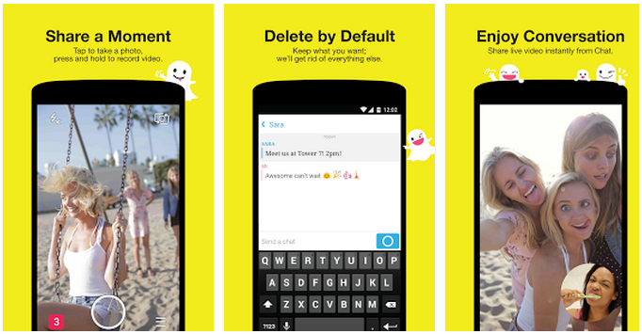

(Sumber: www.google.com/images/snapchat)

b. Discover
Discover merupakan fitur konten yang memuat berbagai berita dari media-media ternama seperti CNN, Cosmopolitan, MTV, Daily Mail, Yahoo, Vice dan lain-lain. Saat ini discover juga menyediakan konten momen penting dan menarik yang terjadi diseluruh belahan dunia yang bisa di explore oleh pengguna snapchat.

Gambar 2.2
Snapchat Discover
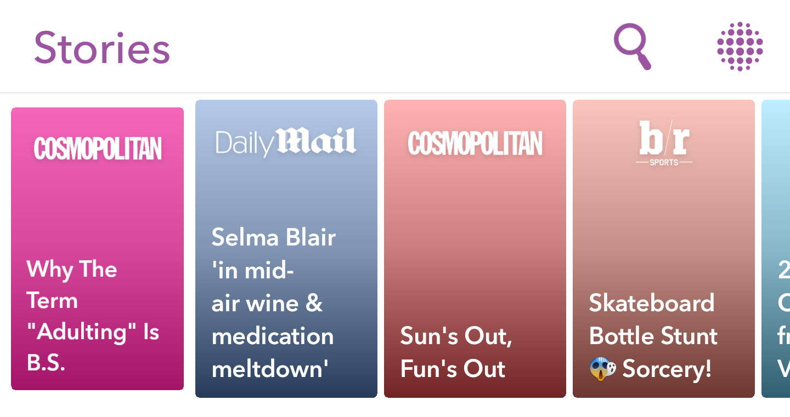

(Sumber: Phone Screen Capture)

c. Story
Fitur ini memungkinkan pengguna untuk menyiarkan video personal dirinya ke teman. Video ini dapat dilihat secara terus menerus oleh pengguna dan akan dikirim ke seluruh kontak dalam tempo 24 jam sebelum kemudian dihapus.

Gambar 2.3
Snapchat Story
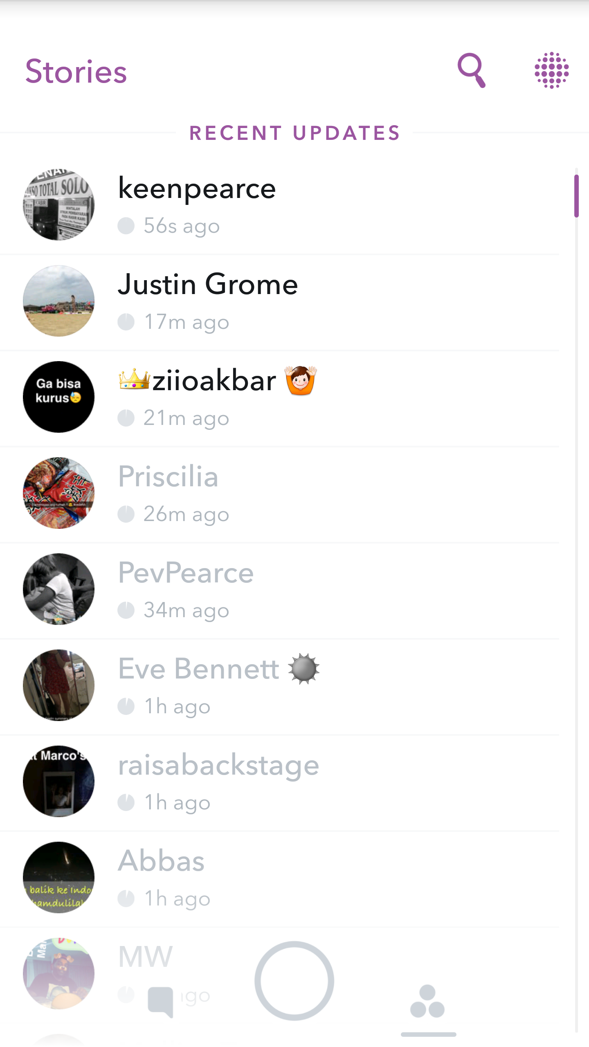

(Sumber: Phone Screen Capture)

d. Lenses
fitur “Lenses” memungkinan penggunanya menambahkan banyak special effect melalui kamera depannya. Fitur ini cukup fleksibel. Pasalnya, dapat dimatikan jika Anda tidak ingin menggunakannya secara otomatis. Efek “rainbow tongue” dan “heart eyes” menjadi efek yang paling popular saat ini. Tak hanya mengubah lidah menjadi pelangi, fitur “special effects” ini juga mampu mengubah mata Anda menjadi gambar hati. Bukan hanya itu saja, snapchat juga memberikan beragam efek menarik dengan efek-efek yang lucu untuk di bagikan.

Gambar 2.4
Snapchat Lenses
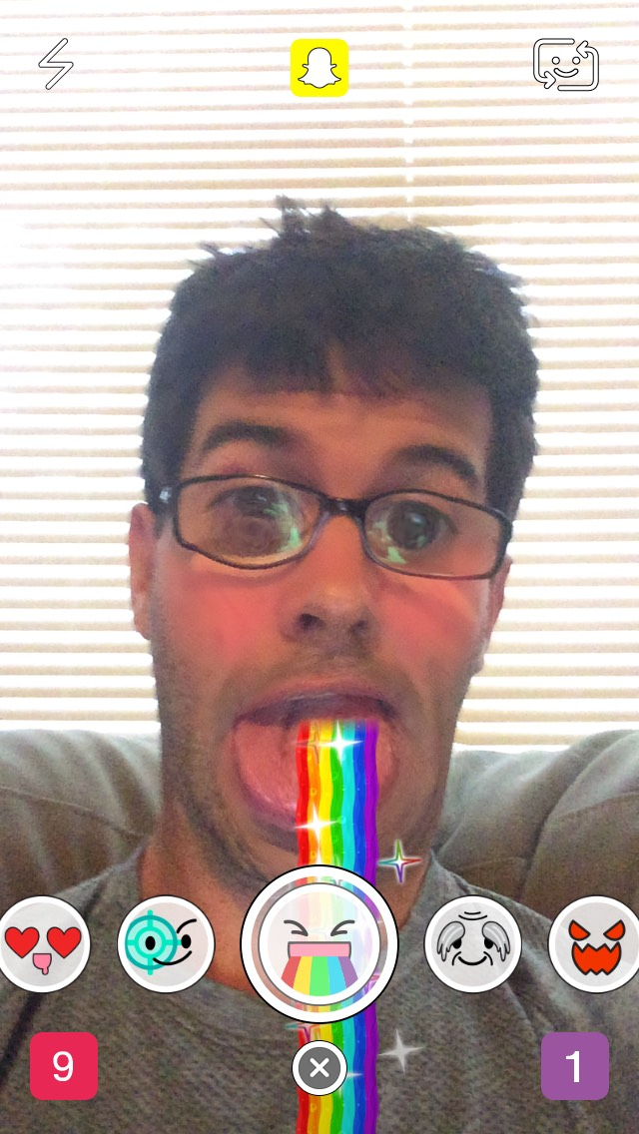

(Sumber: www.google.com/images/snapchat)

e. Friend Emojis
Dengan fitur terbaru ini, pengguna mampu dengan mudah mengkategorisasikan fitur pertemanan mereka menggunakan emoji “yellow & red heart” masing-masing mereferensikan Besties vs BFFs. Ada juga emoji “smiling face & smiling face with sunglasses” yang mereferensikan BFs vs Mutual BFs.

Gambar 2.5
Snapchat Friend Emoji
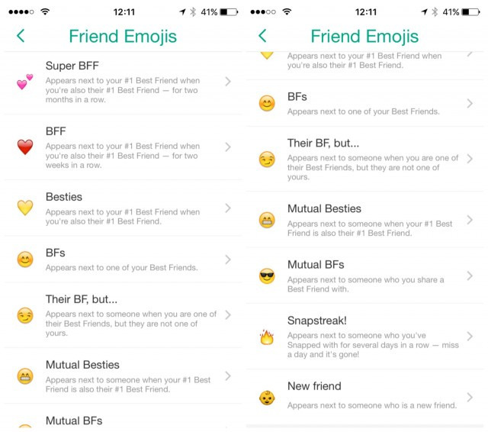

(Sumber: www.google.com/images/snapchat)

f. The Trophy Case
fitur “The Trophy Case” kini menggambarkan emoji pengguna yang artinya ia telah menyelesaikan suatu pencapaian tertentu. Misalnya, sukses mencapai skor tertentu pada salah satu fitur yang disajikan Snapchat.

Gambar 2.6
Snapchat The Trophy Case
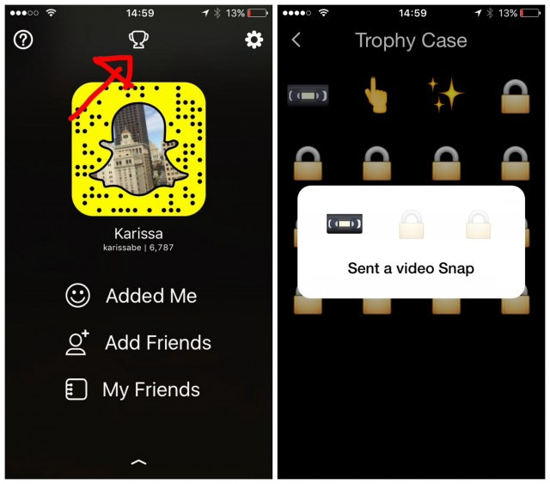

(Sumber: www.google.com/images/snapchat

g. Call and Video Call
fitur ini memungkinkan pengguna untuk melakukan panggilan suara maupun panggilan berbentuk video ke daftar teman yang di inginkan tanpa perlu berpindah ke aplikasi lain. Fitur ini baru saja resmi luncur pada akhir maret 2016 demi untuk memanjakan penggunanya.

Gambar 2.7
Snapchat Call
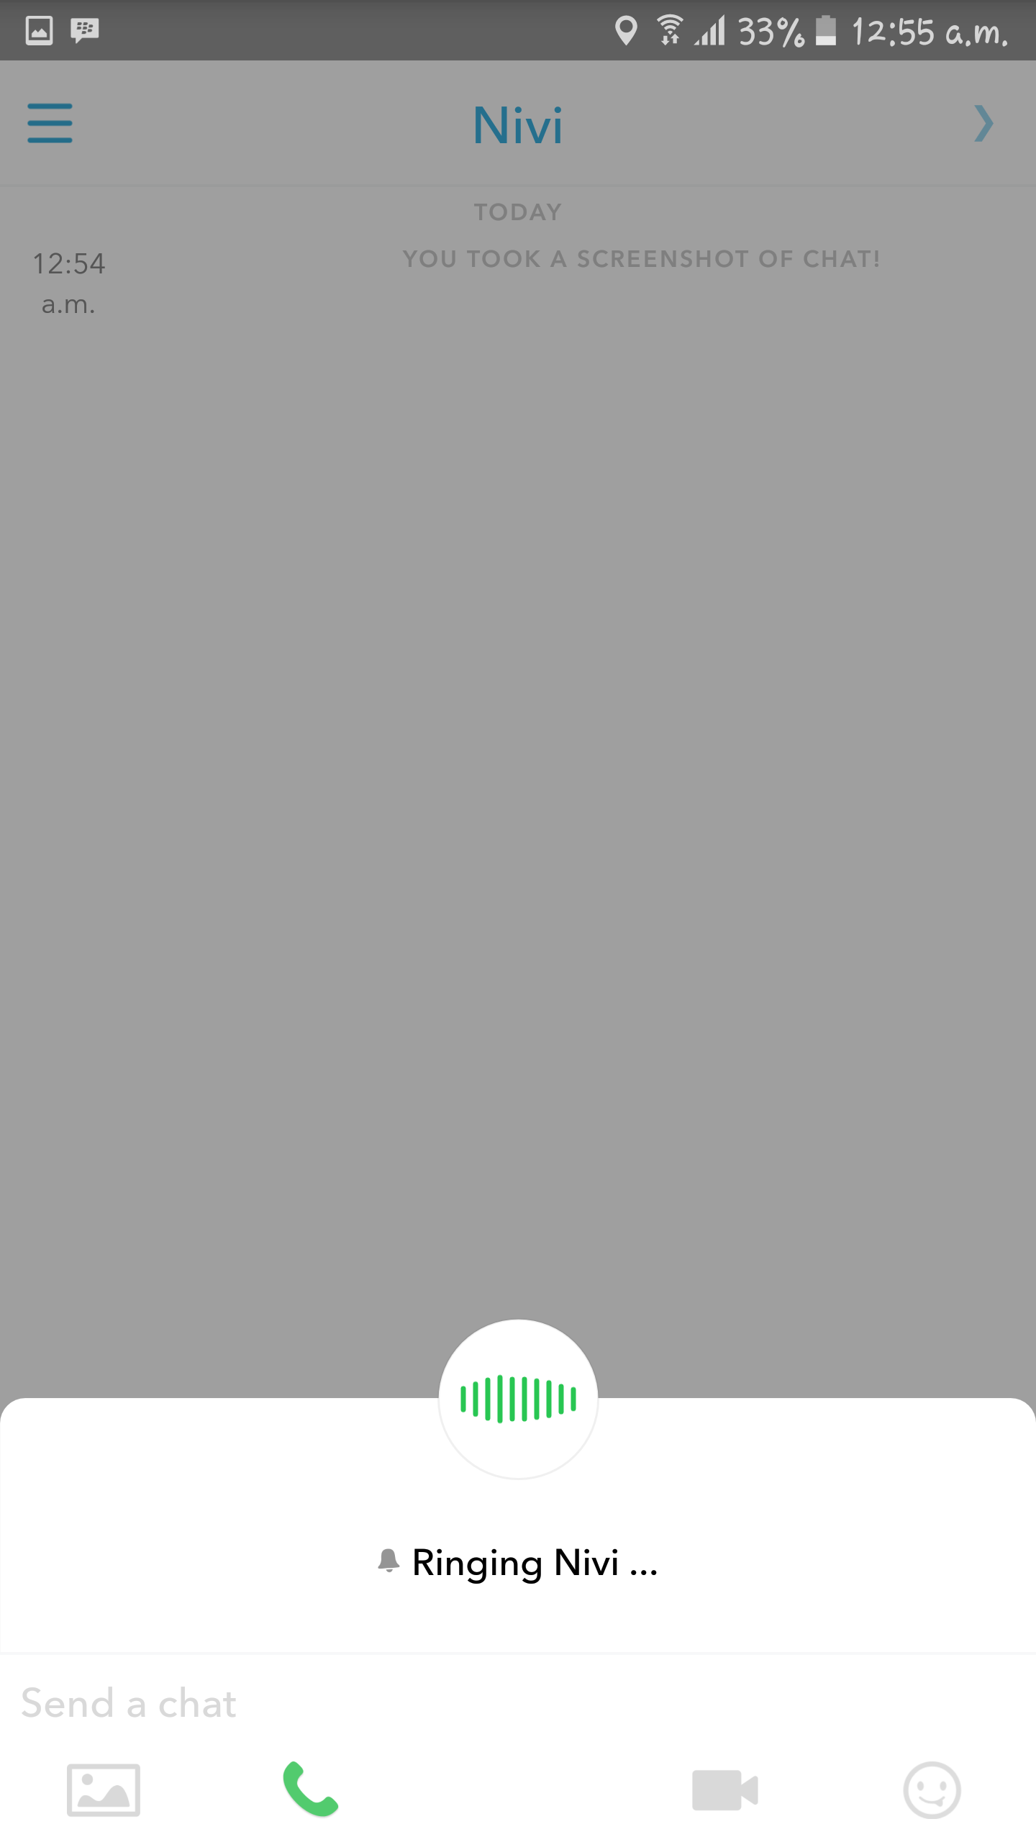

(Sumber: Phone Screen Capture)

h. Private Chat
Snapchat memungkinkan pengguna untuk melakukan pesan rahasia yang artinya pesan yang kita lakukan akan otomatis terhapus dari server setelah pengguna keluar dari chat room.

Gambar 2.8
Snapchat Private Chat
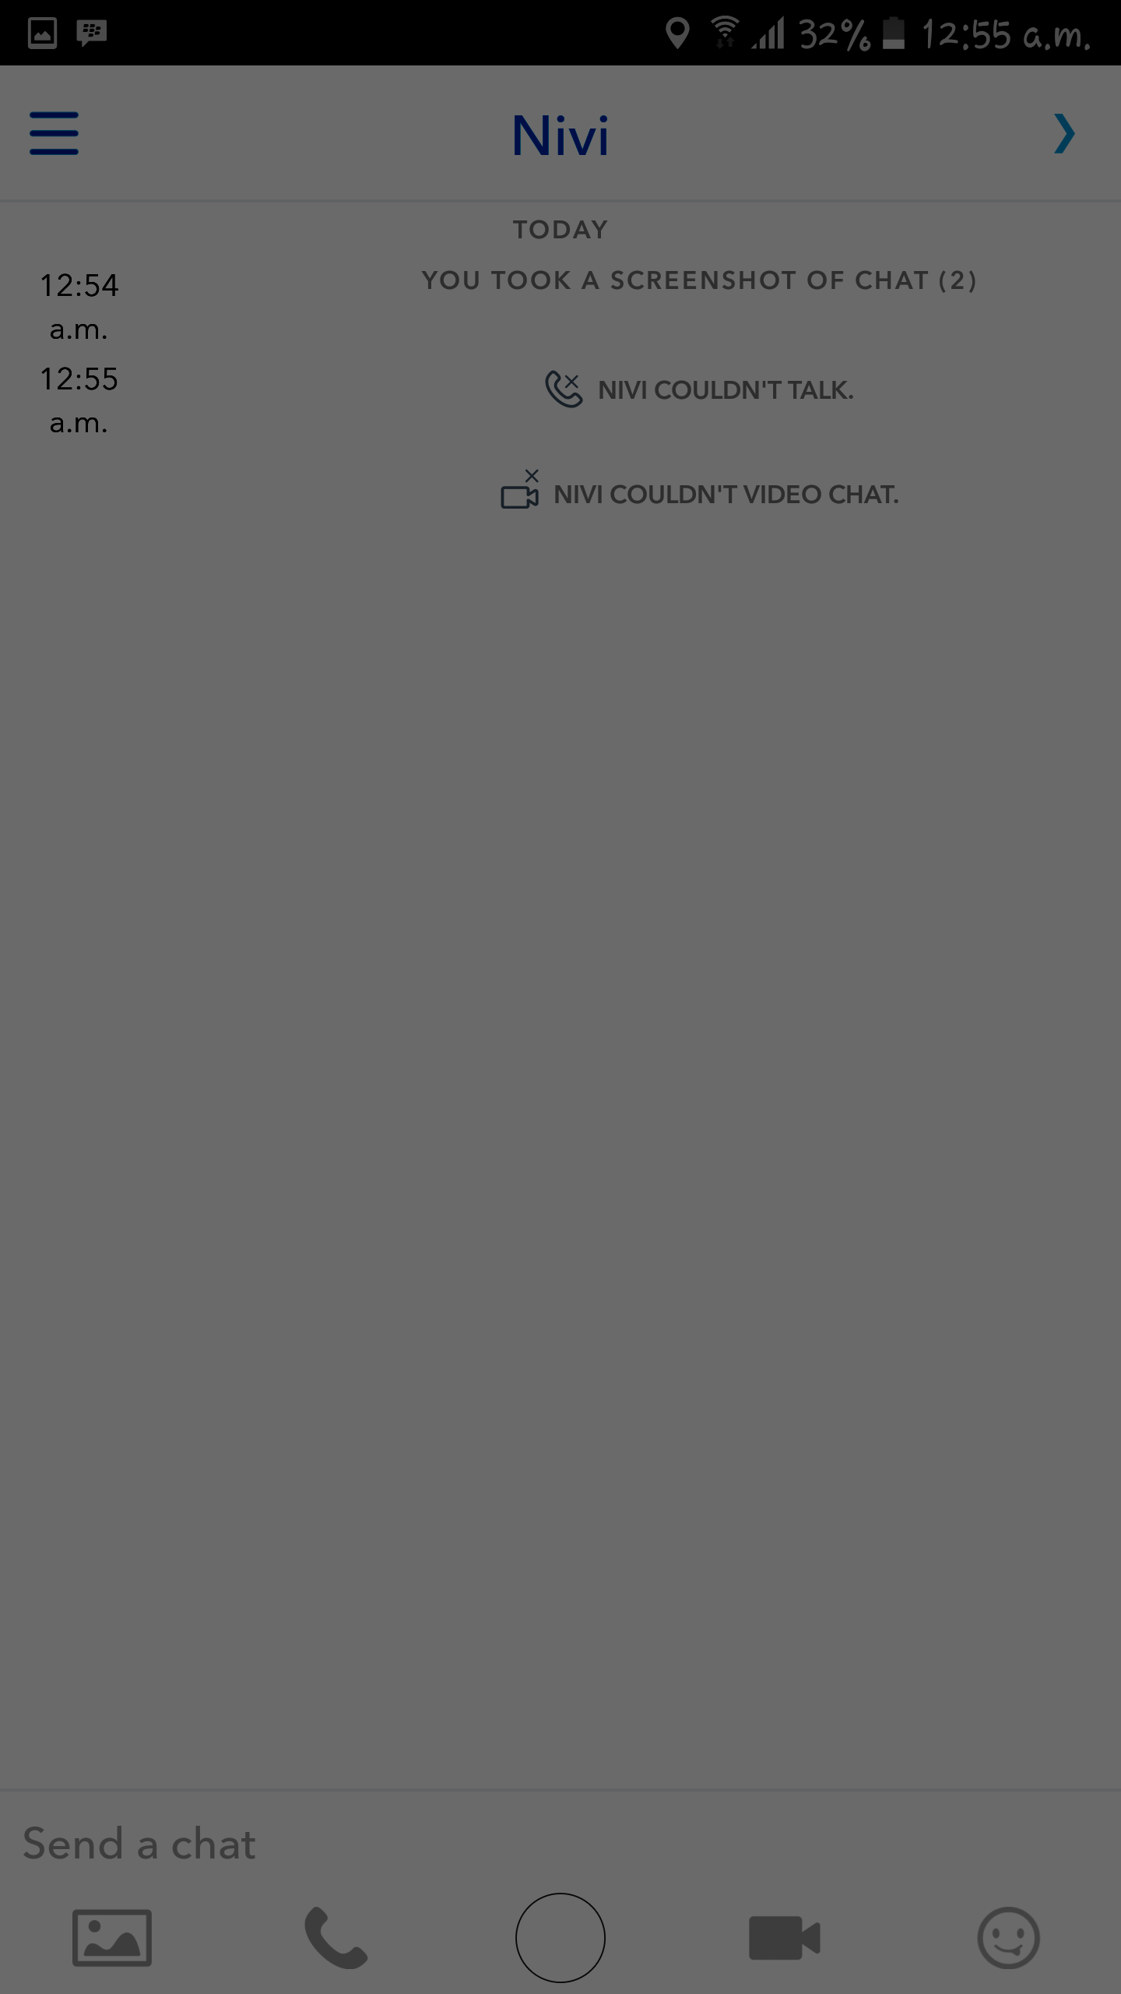

(Sumber: Phone Screen Capture)

- Stiker
Dalam hal mengirim pesan snapchat memberikan stiker sebagai pendukung makna pesan yang disampaikan, fitur ini menjadikan pesan pribadi lebih interaktif.

Gambar 2.9
Snapchat Stiker
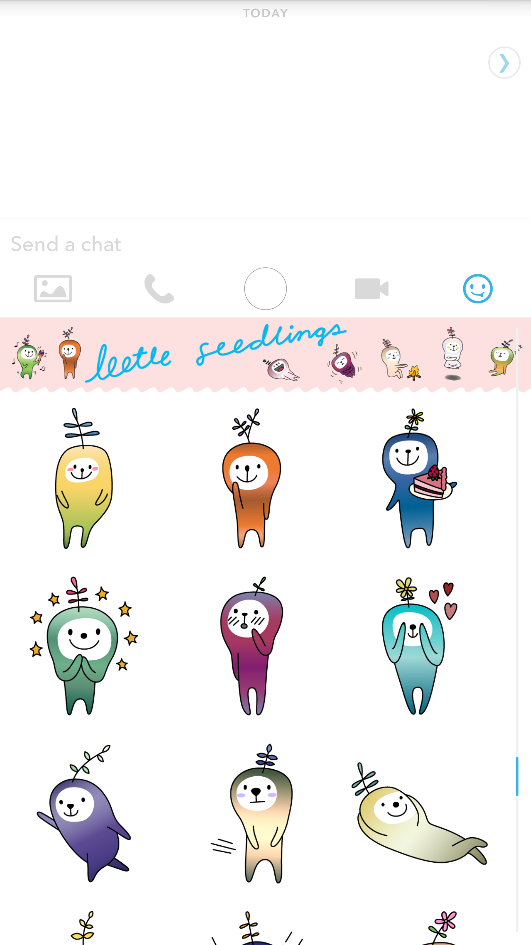
(Sumber: Phone Screen Capture)

j. Terlihat
Fitur ini memberikan pengguna informasi atas berapa banyak dari pengguna lain yang telah melihat momen yang diunggah pengguna di bagian khusus dan dapat di akses oleh setiap pengguna.

2.7.3 Snapchat di Masa Depan
Snapchat telah berhasil menjadi salah satu jejaring social yang terkenal dikalangan anak muda masa kini di seluruh dunia. Perkembangan ini tidak terlepas dari beberapa kelebihan Snapchat yang berbeda dengan jejaring sosial lainnya. Kelebihan snapchat ini sangat menonjol karena memiliki interface yang begitu simple dan menarik bagi penggunanya. Kelebihan yang menjadi salah satu alasan pengguna memilih snapchat adalah sistemnya yang unik dengan memberikan keleluasan pengguna untuk berekspresi tanpa batas untuk di kirim ke teman maupun di unggah ke “story”. Kelebihan lainnya momen yang di kirim baik berupa foto maupun video akan hilang dalam waktu yang di batasi.
Dengan menjamurnya jejaring sosial akhir-akhir ini, snapchat menjadi salah satu media sosial yang patut diperhatikan. Snapchat menjadikan berbagi momen lebih mudah dan lebih sangat interaktif dengan didukung fitur-fitur yang ada.
Untuk saat ini snapchat diyakini akan menjadi jejaring sosial yang populer di kalangan anak muda saat ini karena keeksistensiannya sangat memuncak akhir-akhir ini.

